Σχέση θεολογίας-οικολογίας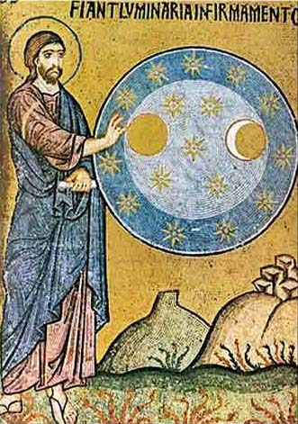
Ίσως ρωτήσει κάποιος τι σχέση έχει η θεολογία με την περιβαλλοντική επιστήμη, ώστε να δικαιούται να τοποθετηθεί σχετικά με το οικολογικό πρόβλημα. Κι όμως έχει. Η Ορθόδοξη θεολογία εξετάζει εκτενώς τον άνθρωπο και τη φύση ως δημιουργήματα του Θεού. Ο Θεός, ο άνθρωπος, η φύση και η σχέση μεταξύ τους αναλύεται στην Αγία Γραφή και ερμηνεύεται εκτενώς από τη φωτισμένη διδαχή των Πατέρων. Το φυσικό περιβάλλον αντιμετωπίζεται με θαυμασμό για το κάλλος και τη νομοτέλειά του, αλλά και με αίσθημα σεβασμού του ως πλάσης του Θεού. Πιο συγκεκριμένα, κατά το Θεόφιλο Αντιοχείας, «η Αγία Γραφή μας διδάσκει με σαφήνεια ότι ο Παράδεισος δημιουργήθηκε κάτω από αυτόν τον ουρανό, όπου βρίσκονται και οι ανατολές και η γη» και ο Άγιος Γρηγόριος ο Θεολόγος συμπληρώνει ότι «ο τεχνίτης Λόγος συνέδεσε το παν και αυτό αποτελεί κόσμο (κόσμημα), όπως λέγεται, και κάλλος απρόσιτο, και δεν επινόησε ποτέ τίποτα λαμπρότερο ή μεγαλοπρεπέστερο από αυτόν».
Η θέση του ανθρώπου μέσα στο σύνολο της Δημιουργίας δεν είναι τυχαία. «Ο άνθρωπος είναι κέντρο της σκοπιμότητας του υλικού κόσμου και η ιστορία του προσδιορίζει την ιστορία και τη μοίρα του κόσμου», όπως μας λέει ο ιερός Χρυσόστομος. Ο άνθρωπος είναι δεμένος με τη φύση, καθώς από αυτή λαμβάνει την τροφή του. Επιπλέον, ο Θεός τοποθετώντας τον μέσα στον υλικό κόσμο τού έδωσε την εντολή «ἐργάζεσθαι αὐτὸν [τον παράδεισο] καὶ φυλάσσειν» (Γεν. β΄ 15), αναθέτοντας το αξίωμα του οικονόμου και διαχειριστή της φύσης. Ο άνθρωπος, ωστόσο, δεν είναι κύριος της φύσης, αλλά Κύριος και αφέντης της είναι ο ίδιος ο Θεός. Με την εντολή του «φυλάσσειν» ο άνθρωπος καλείται να διαφυλάξει το περιβάλλον κι όχι να το καταστρέψει. Ταυτόχρονα καλείται να λειτουργεί στη φύση σαν ιερέας ο οποίος αναφέρει και προσφέρει την υλική κτίση στο Δημιουργό της, αποδίδοντας «τα Σα εκ των Σων».
Με την εντολή του «εργάζεσθαι» η στάση του ανθρώπου έναντι του φυσικού κόσμου και των στοιχείων, που τον συγκροτούν γίνεται ενεργητική. Ο άνθρωπος, δημιουργεί εντός του κόσμου πολιτισμό, τέχνες και θεσμούς, μιμούμενος έτσι το Δημιουργό των όλων Θεό. Η χρήση όμως της φύσης σε αυτές τις δραστηριότητες του ανθρώπου πρέπει να είναι «ένθεσμη», κατά τον άγιο Φώτιο, δηλαδή σύμφωνη με τη θεία βούληση. Αυτή η απαίτηση συνεπάγεται και την υποχρέωση του ανθρώπου για το σεβασμό της φυσικής βιολογικής τάξης και την αποχή του από βιοτεχνολογικές ή καταχρηστικές απόπειρες διατάραξής της.

